[中国医科大学附属盛京医院某主任的论文被撤稿！](https://mp.weixin.qq.com/s?__biz=MzkwMjg4NjU1MQ==&mid=2247488327&idx=1&sn=39fee142acc863f8c0533ba9a9224d69&chksm=c1a341f6aa89726f95d90378fbd1d333626a93cb447faeda71bed3cf1a31ade1748e4a32a0d4&scene=126&sessionid=1742403874)

学术红警[学术红警](javascript:void(0);)2025-03-19 07:35:45山东

2019年，中国医科大学附属盛京医院妇产科在期刊Molecular Medicine Reports上发表一篇研究论文。2025年3月，该论文被撤稿。

**论文题目**：The role of Zeb1 in the pathogenesis of morbidly adherent placenta

**论文作者**：Na Li , Tian Yang , Wenqian Yu , Hao Liu , Chong Qiao （通讯作者，音译，乔宠）, Caixia Liu （通讯作者，音译，刘彩霞）

**论文单位：中国医科大学附属盛京医院妇产科**

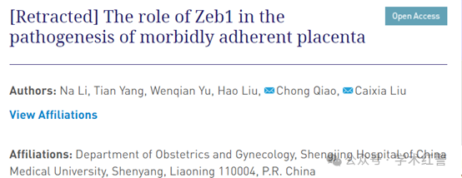

**2024年3月，国际打假人Hoya camphorifolia在Pubpeer提出评论：**

图2C、3C。

图6B来自“miR-489 promotes apoptosis and inhibits invasiveness of glioma cells by targeting PAK5/RAF1 signaling pathways”(Wang et al . 2019)[已撤]。

**2025年3月，国际打假人Hoya camphorifolia在Pubpeer提出评论：**

2025年3月17日撤销。

在本文发表后，一位关心的读者提请编辑注意，第2817页和第2818页图2C和3C中分别显示的某些流式细胞术测定数据与不同研究所不同作者撰写的论文中已经提交发表的数据惊人地相似。由于上述文章中有争议的数据在提交给《Molecular Medicine Reports》之前已经在考虑发表，编辑决定从杂志上撤回这篇论文。作者被要求解释这些担忧，但编辑部没有收到回复。

编辑对给读者带来的不便表示歉意。

**消息来源：**

**https://pubpeer.com/publications/B07B4AFC1C6F49E6C37EF6210242CC#1**

**郑重声明：**

信息来源Pubpeer及相关期刊

如有侵权，请联系删除

QQ 3861453094